Согласно п.2.3. постановления Главного государственного санитарного врача РФ от 30 июня 2020 г. N 16 “Об утверждении санитарно-эпидемиологических правил СП 3.1/2.4.3598-20 "Санитарно-эпидемиологические требования к устройству, содержанию и организации работы образовательных организаций и других объектов социальной инфраструктуры для детей и молодежи в условиях распространения новой коронавирусной инфекции (COVID-19)" в ГБОУ СОШ №3 проводятся противоэпидемические мероприятия, включающие:

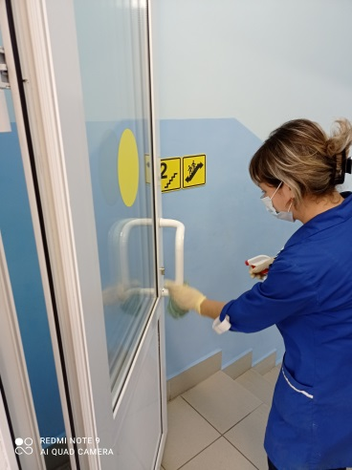- уборка всех помещений с применением моющих и дезинфицирующих средств;

- обеспечение условий для гигиенической обработки рук с применением кожных антисептиков при входе в школу, столовую, санитарные узлы и туалетные комнаты;

- ежедневная влажная уборка помещений с применением дезинфицирующих средств с обработкой всех контактных поверхностей;

- генеральная уборка не реже одного раза в неделю;

- обеспечение постоянного наличия в санитарных узлах для детей и сотрудников мыла, а также кожных антисептиков для обработки рук;

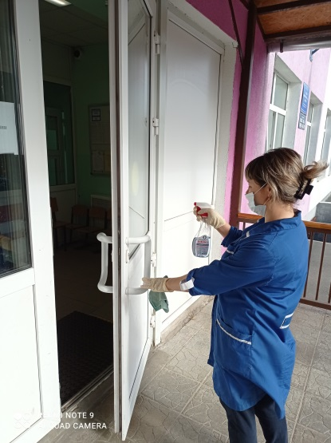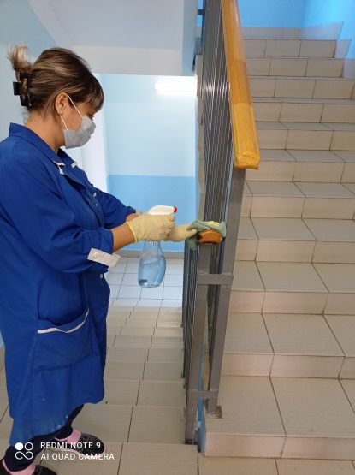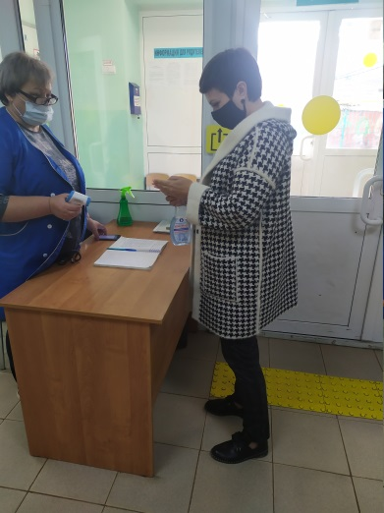

-регулярное обеззараживание воздуха с использованием оборудования по обеззараживанию воздуха и проветривание помещений в соответствии с графиком учебного, тренировочного процессов и режима работы школы;

- организация работы сотрудников, участвующих в приготовлении и раздаче пищи, обслуживающего персонала с использованием средств индивидуальной защиты органов дыхания (одноразовых масок или многоразовых масок со сменными фильтрами), а также перчаток. При этом смена одноразовых масок производиться не реже 1 раза в 3 часа, фильтров - в соответствии с инструкцией по их применению;

- мытье посуды и столовых приборов осуществляется ручным способом с обработкой столовой посуды и приборов дезинфицирующими средствами в соответствии с инструкциями по их применению